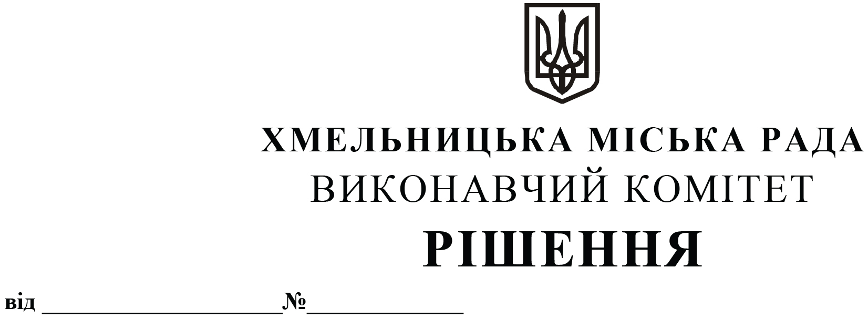
Про надання дозволу комунальному підприємству «Управляюча муніципальна компанія «Заріччя» Хмельницької міської ради на передачу з балансу на баланс комунального підприємства «Управляюча муніципальна компанія «Озерна» Хмельницької міської ради житлових та нежитлових приміщень

Розглянувши клопотання комунального підприємства «Управляюча муніципальна компанія «Заріччя» Хмельницької міської ради та клопотання комунального підприємства «Управляюча муніципальна компанія «Озерна» Хмельницької міської ради, керуючись Законом України «Про місцеве самоврядування в Україні», рішенням тринадцятої сесії Хмельницької міської ради від 14.12.2011 № 4 «Про затвердження Положення про порядок списання майна, що є комунальною власністю Хмельницької міської територіальної громади і перебуває на балансі комунальних підприємств, засновником яких є Хмельницька міська рада та втрату чинності п. 3 рішення 21 сесії міської ради від 11.07.2001 № 1», із змінами четвертої сесії міської ради від 17.02.2021 № 30 «Про особливості передачі в оренду майна Хмельницької міської територіальної громади», виконавчий комітет міської ради

В И Р І Ш И В:

1. Надати дозвіл комунальному підприємству «Управляюча муніципальна компанія «Заріччя» Хмельницької міської ради на передачу з балансу на баланс комунального підприємства «Управляюча муніципальна компанія «Озерна» Хмельницької міської ради житлових приміщень згідно додатку 1 та нежитлових приміщень згідно додатку 2.
2. Контроль за виконанням рішення покласти на заступника міського голови – директора департаменту інфраструктури В. Новачка.

Міський голова О. СИМЧИШИН

